**文件浏览器**

# 概述

文件浏览器可以分类查看系统上的文件和文件夹，支持文件和文件夹的常用操作，其主界面如图 1所示。

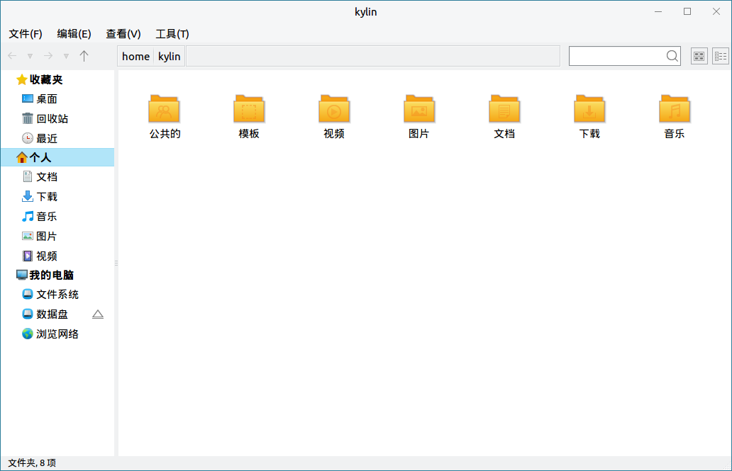

图 1 文件浏览器

# 基本要点

## 文件名

1. 系统文件名长度最大可以为255个字符，通常是由字母、数字、“.”（点号）、“_”（下划线）和“-”（减号）组成的。
2. “-”不能为文件名首字母。
3. 文件名不能含有“/”符号；因为“/”在操作系统目录树中，表示根目录或路径中的分隔符号。

## 路径

1. 使用当前目录下的文件时，可以直接引用文件名；如果要使用其他目录下的文件，就必须指定该文件所在的目录。
2. 绝对路径是一定的，相对路径是随着用户工作目录改变的。

绝对路径 —— 从根目录开始的路径，比如/home/kylin/test

相对路径 —— 从当前所在目录开始的路径，比如位于/home目录下时，test文件的相对路径为kylin/test

1. 每个目录下都有代表当前目录的“.”文件，和代表当前目录上一级目录的“..”文件。

当位于/etc目录下，test文件的相对路径则表示为../home/kylin/test

## 文件类型

系统支持如表 2-1中的文件类型。

表 2-1 支持的文件类型

|  |  |
| --- | --- |
| **文件类型** | **说明** |
| 普通文件 | 包括文本文件、数据文件、可执行的二进制程序等 |
| 目录文件（目录） | 系统把目录看成是一种特殊的文件，利用它构成文件系统的分层树型结构 |
| 设备文件  （字符设备文件/块设备文件） | 系统用它来识别各个设备驱动器，内核使用它们与硬件设备通信 |
| 符号链接 | 存放的数据是文件系统中通向某个文件的路径；当调用符号链接文件时，系统将自动访问保存在文件中的路径 |

# 窗口组成

文件浏览器窗口可划分为菜单栏、工具栏和地址栏、侧边栏、窗口区和状态栏五个部分，示意如图 2所示。

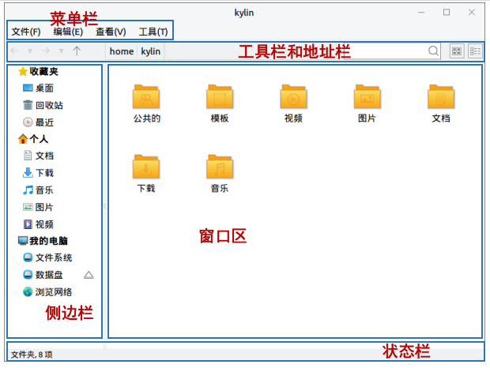

图 2 窗口分区示意图

## 菜单栏

菜单选项的功能简要说明如表 3-1。

表 3-1 菜单栏功能说明

|  |  |
| --- | --- |
| **菜单选项** | **说明** |
| 文件 | 新建窗口，新建标签页，新建文件/文件夹，关闭窗口 |
| 编辑 | 对文件的操作，包括选择匹配项目、创建快捷方式等 |
| 查看 | 设置窗口的显示方式，包括文件排列方式、图标/列表显示等 |
| 工具 | 连接ftp服务器、共享网络，显示/清除历史访问位置 |

## 工具栏和地址栏

工具栏上图标对应的功能如表 3-2。

表 3-2 图标功能说明

|  |  |
| --- | --- |
| **图标** | **说明** |
| a | 转到上一个访问过的位置；查看后退历史 |
| b | 转到下一个访问过的位置；查看前进历史 |
| c | 回到上一级目录 |
| d | 文本框式地址栏，不仅可以输入本机的文件或目录路径，还可以输入一个局域网中共享的文件路径，或是一个ftp地址 |
| e | 搜索栏，搜索用户所需要的文件 |
| f | 设置文件查看方式为“图标视图”/“列表视图” |

## 侧边栏

侧边栏列出了树状的目录层次结构，提供对操作系统中不同类型文件夹目录的浏览。外接的移动设备、远程连接的共享设备也会在此处显示。

可在菜单栏中的“查看”，选择是否显示侧边栏。

## 窗口区

窗口区列出了当前目录节点下的子目录、文件。在侧边栏列表中单击一个目录，其中的内容应就会在此处显示。

## 状态栏

1. 进入某个目录时，显示当前位置下的文件个数。
2. 选中某个文件夹时，显示该文件夹中的文件个数。
3. 选中某个文件时，显示该文件的类型和大小。

可在菜单栏中的“查看”，选择是否显示状态栏。

# 主要功能

## 查看文件和文件夹

用户可以使用文件浏览器查看和管理本机文件、本地存储设备（如外置硬盘）、文件服务器和网络共享上的文件。

在文件浏览器中，双击任何文件夹，可以查看其内容（使用文件的默认应用程序打开它）；也可以右键单击一个文件夹，在新标签页或新窗口中打开它。

### 排序方式

浏览时，用户可以用不同的方式文件进行排序。排列文件的方式取决于当前使用的文件夹视图方式，用户可以单击工具栏上的“列表视图”或“图标视图”按钮来更改。

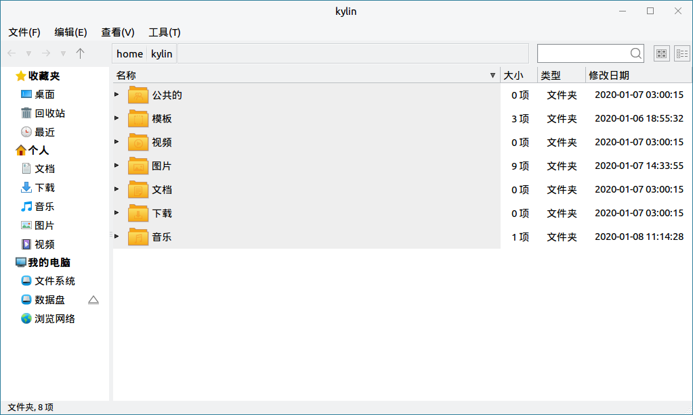

图 3 以列表方式显示

当选择列表查看方式时，再点击文件上方的“名称”、“大小”、“类型”和“修改日期”，就可以对文件进行排序。

各种文件排序方式介绍如下：

（1）按名称排序：按文件名以字母顺序排列。

（2）按大小排序：按文件大小（文件占用的磁盘空间）排序；默认情况下会从最小到最大排列。

（3）按类型排序：按文件类型以字母顺序排列；会将同类文件归并到一起，然后按名称排序。

（4）按修改日期排序：按上次更改文件的日期和时间排序；默认情况下会从最旧到最新排列。

### 视图模式

默认情况下，系统以图标形式显示出所有的文件和目录。

在图标视图中，文件浏览器中的文件将以<大图标+文件名>的形式显示。

在列表视图中，文件浏览器中的文件将以<小图标+文件名+文件信息>的形式显示。点击菜单栏中的“查看”，选择“可见列”并选择想要显示的属性列，然后就可以按照这些属性列来排列文件。

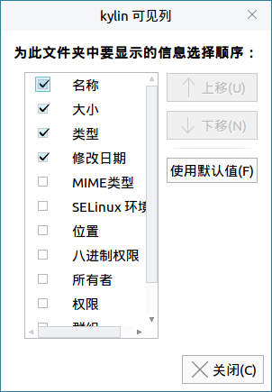

图 4 可见列

## 文件和文件夹常用操作

1. 复制

* 方式1：选中，右键单击 > “复制” > 目标位置，右键单击 > “粘贴”

* 方式2：选中，Ctrl+C > 目标位置，Ctrl+V

* 方式3：从项目所在文件夹窗口拖动至目的文件夹窗口

在方式3中，如果两个文件夹都在计算机的同一硬盘设备上，项目将被移动；如果是从U盘拖拽到系统文件夹中，项目将被复制（因为这是从一个设备拖拽到另一个设备）。要在同一设备上进行拖动复制，需要在拖动同时按住Ctrl键。

1. 移动

* 方式1：选中，右键单击 > “剪切” > 目标位置，右键单击 > “粘贴”

* 方式2：选中，Ctrl+X > 目标位置，Ctrl+V

1. 删除

删除至回收站：

* 方式1：选中，右键单击 > “删除”

* 方式2：选中，Delete

* 方式3：选中，拖入桌面上的“回收站”

若删除的文件为可移动设备上的，在未进行清空回收站的情况下弹出设备，可移动设备上已删除的文件在其他操作系统上可能看不到，但这些文件仍然存在；当设备重新插入删除该文件所用的系统时，将能在回收站中看到。

永久删除：

* 方式1：在“回收站”中再删除

* 方式2：选中，Shift+Delete

1. 重命名

* 方式1：选中，右键单击 > “重命名”

* 方式2：选中，F2

若要撤销重命名，按Ctrl+Z即可恢复。

## 格式化和卸载设备

在侧边栏中，对接入系统的设备，右键单击，出现菜单如图 5所示。

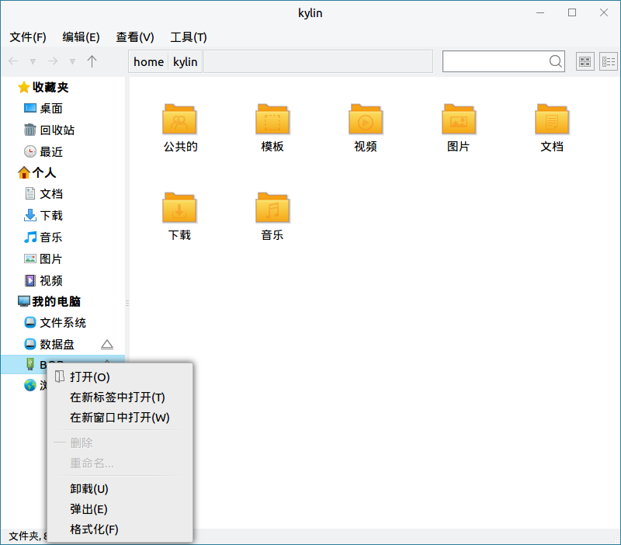

图 5 移动设备右键菜单

其中：

* 卸载/弹出：这两项都是卸载移动设备的作用；区别在于卸载后系统中依然存在该设备（未挂载状态），弹出则无法再在系统中找到该设备。设备右侧的“g”按钮，是弹出的作用。

* 格式化：系统默认格式化为FAT32文件系统，用户可自行更改为Ext2/3/4或NTFS格式；要使用该功能，需要先卸载设备。如图 6所示。

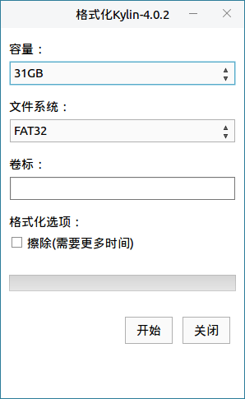

图 6 格式化

## 访问网络

用于在局域网中共享文件。以共享“音乐”文件夹为例：

1. 右键单击“音乐”，选择“共享选项”，弹出对话框，如图 7所示。用户可对共享的文件夹信息、权限进行设置。

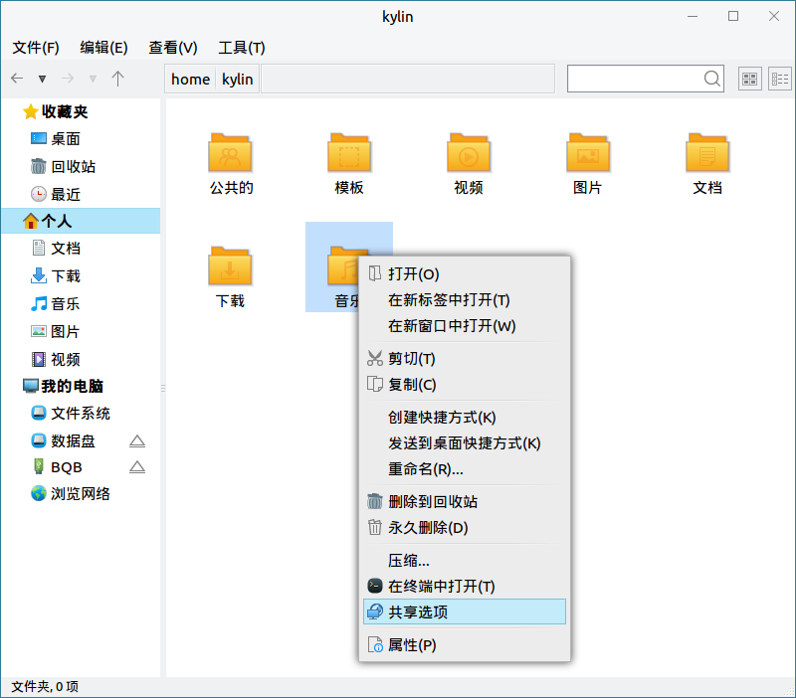 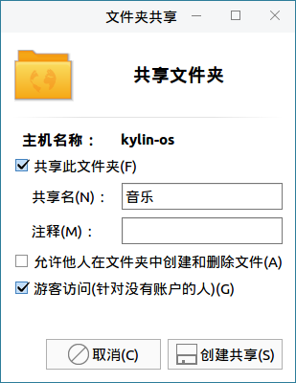

图 7 共享选项

1. 点击“创建共享”后，文件夹图标会变为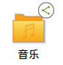，表示属于共享文件。
2. 在同一局域网中的另一个系统中，打开文件浏览器，选择“浏览网络”，找到共享文件的主机名。打开后，可看到被共享的文件。双击该文件，弹出连接提示框，如图 8所示。

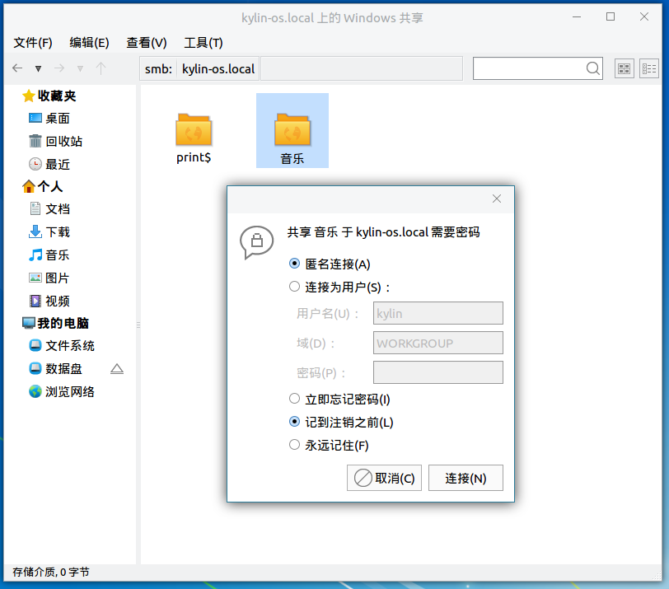

图 8 连接提示

1. 连接后，可看到共享文件内的内容，在侧边栏也会显示接入的主机，如图 9所示。

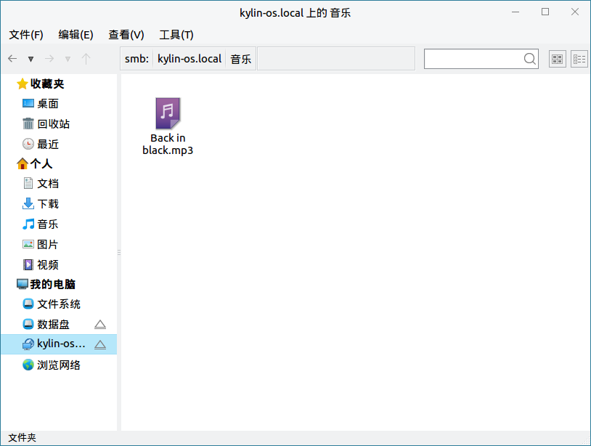

图 9 共享文件夹内容

1. 如果想不再共享该文件夹，可再次右键单击文件夹，在“共享选项”中，取消共享的勾选。

# 高级设置

点击菜单栏上的“编辑”>“首选项”，即可进入设置界面，如图 10所示。

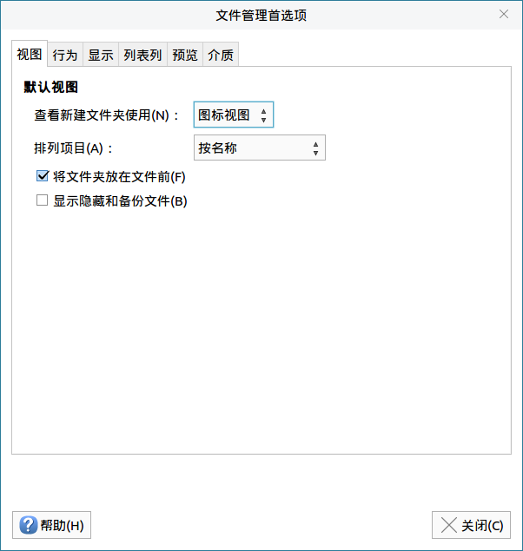

图 10 首选项设置

可设置的内容包含了多个方面，每个标签页对应的功能简要说明如表 5-1。

表 5-1 标签页功能说明

|  |  |
| --- | --- |
| **标签页** | **说明** |
| 视图 | 设置文件视图模式、排列方式、是否显示隐藏文件 |
| 行为 | 单击/双击打开项目、打开可执行文本文件是执行/查看、右键菜单是否显示永久删除 |
| 显示 | 设置图标显示信息的内容与日期格式 |
| 列表列 | 设置在列表视图中，显示的列信息 |
| 预览 | 关于显示与文件数量统计的设置 |
| 介质 | 设置对外接设备（包括CD、DVD等）的操作处理 |

# 常见问题

# 附录1 快捷键

|  |  |
| --- | --- |
| **快捷键** | **功能** |
| Ctrl+C | 复制 |
| Ctrl+X | 剪切 |
| Ctrl+V | 粘贴 |
| Delete | 删除 |
| Shift+Delete | 永久删除 |
| Ctrl+Z | 撤销 |
| Ctrl+A | 全选 |
| F2 | 重命名 |

# 附录2 通配符说明

|  |  |
| --- | --- |
| **通配符** | **说明** |
| 星号（*） | 匹配零个或多个字符 |
| 问号（?） | 匹配任何一个字符 |
| [abl A-F] | 匹配任何一个列举在方括号中的字符，示例中表示a、b、l或任何一个从A到F的大写字符 |

# 附录3 系统部分目录简要介绍

1. /bin：存放普通用户可以使用的命令文件。
2. /boot：包含内核和其它系统程序启动时使用的文件。
3. /dev：设备文件所在目录。在操作系统中设备以文件形式管理，可按照操作文件的方式对设备进行操作。
4. /etc：系统的配置文件。
5. /home：用户主目录的位置，保存用户文件，包括了配置文件、文档等。
6. /lib：包含许多由/bin中的程序使用的共享库文件。
7. /opt：存放可选择安装的文件和程序，主要是第三方开发者用于安装他们的软件包。
8. /root：系统管理员（root或超级用户）的主目录。
9. /usr：包括与系统用户直接相关的文件和目录，一些主要的应用程序也保存在该目录下。
10. /var：包含一些经常改变的文件。如假脱机（spool）目录、文件日志目录、锁文件和临时文件等。